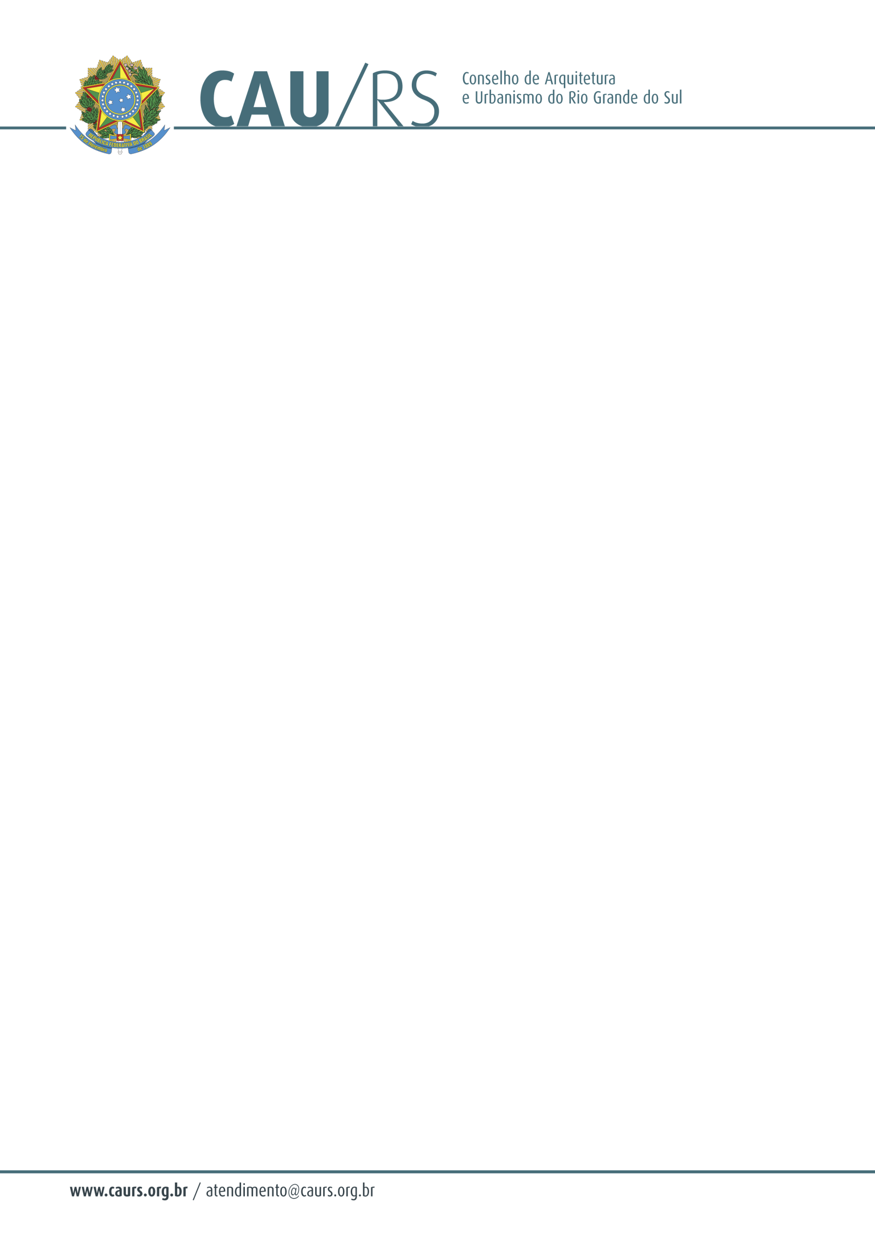

**DELIBERAÇÃO DA COMISSÃO DE FINANÇAS DO CAU/RS Nº 09/2012,**

**DE 23 DE AGOSTO DE 2012.**

**Aprovou** a aquisição de protepiso para as salas do quarto andar da sede do Conselho Arquitetura e Urbanismo do Rio Grande do Sul.

A Comissão de Finanças do Conselho de Arquitetura e Urbanismo do Rio Grande do Sul, no uso das suas atribuições legais, reuniu-se dia 23 de agosto de 2012, analisou e **aprovou** o processo administrativo nº 075/2012, que trata da aquisição de protepiso para revestimento das salas do quarto andar da sede do CAU/RS.

Fausto Henrique Steffen

Coordenador da Comissão de Finanças

.